第七讲 浮力
INCLUDEPICTURE "C:\\Users\\Administrator\\Desktop\\河北物理PDF\\中考王 河北物理Word\\灰框1.TIF" \* MERGEFORMATINET INCLUDEPICTURE "../../../../../../2017春课件制作%20芮华双/中考王%20%20河北物理Word/灰框1.TIF" \* MERGEFORMAT ,河北5年中考命题规律)

年份 | 题号 | 题型 | 分值[来源:学.科.网Z.X.X.K] | 考查点及如何考查 | 总分
2016 | 33(拓展) | 实验探究题 | 1 | 计算合金块的密度 | 1
2015
33(3) | 实验探究题 | 1 | 称量法测浮力
33(4) | 实验探究题 | 1 | 阿基米德原理的应用(计算固体体积)
33(拓展) | 实验探究题 | 1 | 阿基米德原理的应用(计算液体的密度) | 3
2014 | 33(4) | 实验探究题 | 2 | 阿基米德原理的应用(计算薄膜到水面的距离)、沉浮条件的理解(判断玻璃管运动的方向) | 2
2013 | 33(2)、(5) | 实验探究题 | 2 | 称重法测浮力、阿基米德原理的应用(计算固体体积) | 2
2012 | 33(2) | 实验探究题 | 1 | 称重法测浮力(工艺品在水中所受浮力)、阿基米德原理的应用(计算固体工艺品体积) | 1
从上表可以看出，本讲知识主要是以实验探究题的形式考查，常结合浮力测量物质密度和利用阿基米德原理的变形公式计算密度，阿基米德原理和沉浮条件的理解也常在选择题中考查，本讲知识所占分值一般在2分左右。
预计2017年河北中考试题中对浮力知识的考查会侧重于阿基米德原理及其应用、物体浮沉条件的理解。

INCLUDEPICTURE "C:\\Users\\Administrator\\Desktop\\河北物理PDF\\中考王 河北物理Word\\灰框.TIF" \* MERGEFORMATINET INCLUDEPICTURE "../../../../../../2017春课件制作%20芮华双/中考王%20%20河北物理Word/灰框.TIF" \* MERGEFORMAT ,中考考点清单)[来源:Z|xx|k.Com]
INCLUDEPICTURE "C:\\Users\\Administrator\\Desktop\\河北物理PDF\\中考王 河北物理Word\\考点1.TIF" \* MERGEFORMATINET INCLUDEPICTURE "../../../../../../2017春课件制作%20芮华双/中考王%20%20河北物理Word/考点1.TIF" \* MERGEFORMAT  浮力(2013、2015年考查)

定义 | 浸在液体(或气体)中的物体受到液体(或气体)对它__向上__的力，这个力叫做浮力
方向 | __竖直向上__
施力物体 | __液体或气体__
称重法  测浮力 | 先在空气中用弹簧测力计测出__物体重力G__，再把物体浸在液体中读出弹簧测力计的示数F_{拉}，则物体所受的浮力为F_{浮}＝G－F_{拉}
产生[来源:Z。xx。k.Com]  原因 | 浸在液体中的物体，其上、下表面受到液体对它的压力__不同__，这就是浮力产生的原因

续表
影响  因素 | 物体在液体中所受浮力的大小，跟它浸在液体中的__体积__有关，跟液体的__密度__有关
说明 | ①浸在液体中的物体不一定都受到浮力。如：桥墩、拦河坝等因其下底面同河床紧密黏合，水对它向上的压力F_{向上}＝0，故物体不受浮力作用；②浮力的实质是液体对物体各个表面压力的合力。因此，在分析物体的受力情况时，浮力和液体的压力不能同时考虑

INCLUDEPICTURE "C:\\Users\\Administrator\\Desktop\\河北物理PDF\\中考王 河北物理Word\\考点2.TIF" \* MERGEFORMATINET INCLUDEPICTURE "../../../../../../2017春课件制作%20芮华双/中考王%20%20河北物理Word/考点2.TIF" \* MERGEFORMAT  阿基米德原理(高频考点)

探究阿基米德原理
探究  过程 | INCLUDEPICTURE "../../../../../../2017春课件制作%20芮华双/中考王%20%20河北物理Word/E49.TIF" \* MERGEFORMAT 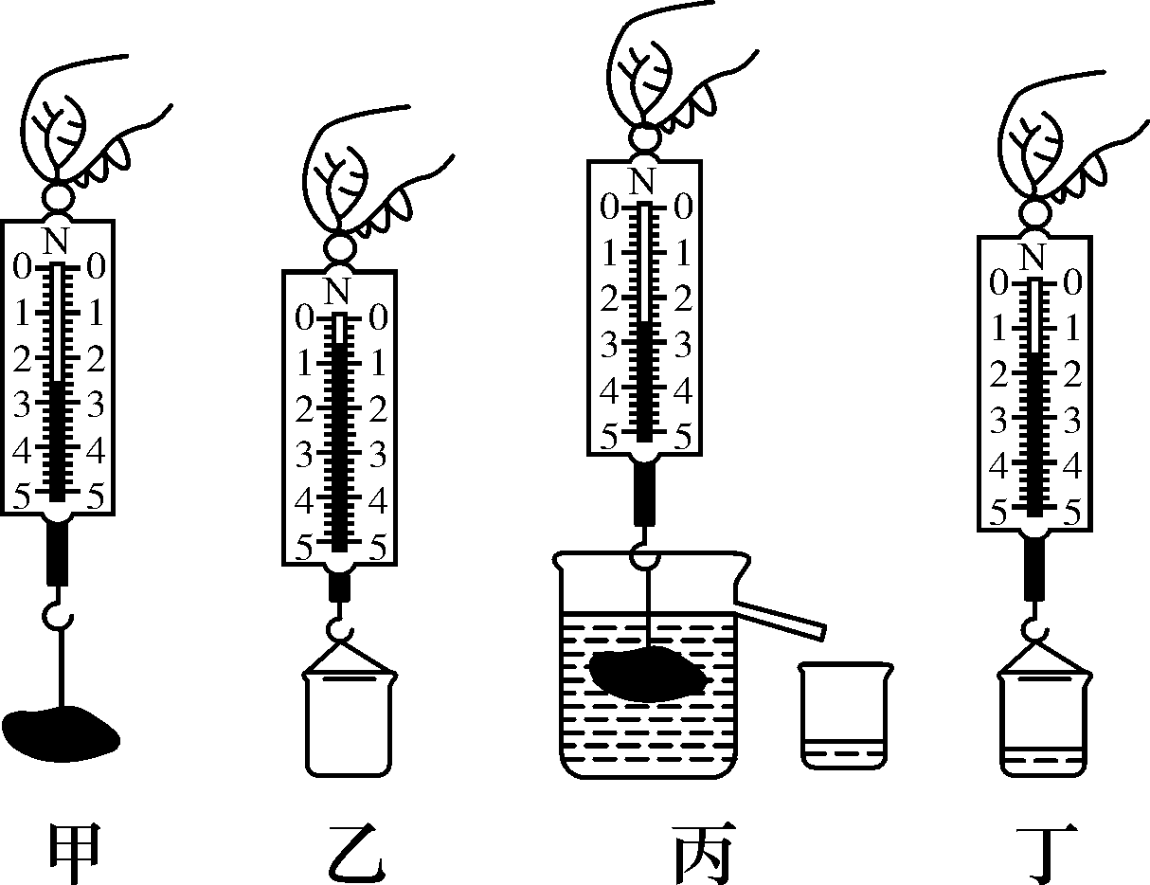  先用弹簧测力计测量出__物体__和__空小桶__的重力；再测量出物体完全浸没后弹簧测力计的示数；最后再测量出__排开的水和小桶的总重__
分析  归纳 | 物体受到的浮力为F_{浮}＝__G_{物}－F_{拉}__，排开水所受的重力__G_{排}＝G－G_{桶}__。对比两者的大小，得出实验结论
实验  结论 | 浸在液体中所受的浮力__等于__它排开的水所受的重力
内容 | 浸在液体中的物体受到的__向上__的浮力，浮力的大小__等于__它排开的液体所受的重力
表达  式 | F_{浮}＝__G_{排}__＝m_{排}g＝__ρ_{液}V_{排}g__。G_{排}表示排开液体所受的重力；m_{排}表示排开液体的质量；ρ_{液}表示液体的密度；V_{排}表示排开液体的体积
适用  条件 | 适用于物体受到液体或气体的浮力
【提示】当物`体浸没在液体里，此时V_{排}＝V_{物}；当物体的一部分浸入液体里，另一部分露在液面上，此时V_{排}<V_{物}。

INCLUDEPICTURE "C:\\Users\\Administrator\\Desktop\\河北物理PDF\\中考王 河北物理Word\\考点3.TIF" \* MERGEFORMATINET INCLUDEPICTURE "../../../../../../2017春课件制作%20芮华双/中考王%20%20河北物理Word/考点3.TIF" \* MERGEFORMAT  物体的沉浮条件(2014年考查)
浸在液体中的物体同时受到浮力和重力的作用，物体在液体中的浮与沉取决于浮力与重力的关系

上浮 | 下沉 | 漂浮 | 悬浮 | 沉底
INCLUDEPICTURE "../../../../../../2017春课件制作%20芮华双/中考王%20%20河北物理Word/E50A.TIF" \* MERGEFORMAT 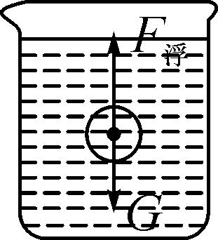 | INCLUDEPICTURE "../../../../../../2017春课件制作%20芮华双/中考王%20%20河北物理Word/E50B.TIF" \* MERGEFORMAT 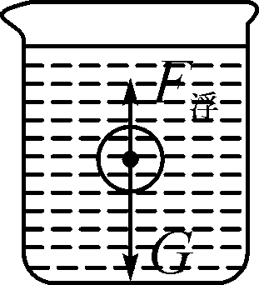 | INCLUDEPICTURE "../../../../../../2017春课件制作%20芮华双/中考王%20%20河北物理Word/E50C.TIF" \* MERGEFORMAT 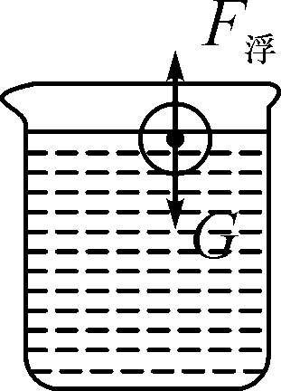 | INCLUDEPICTURE "../../../../../../2017春课件制作%20芮华双/中考王%20%20河北物理Word/E50D.TIF" \* MERGEFORMAT 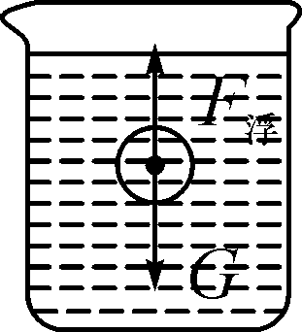 | INCLUDEPICTURE "../../../../../../2017春课件制作%20芮华双/中考王%20%20河北物理Word/E50E.TIF" \* MERGEFORMAT 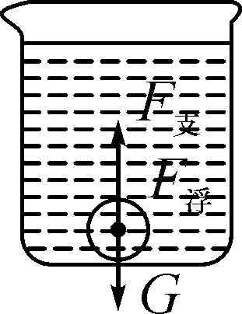
F_{浮}G_{物} | F_{浮}G_{物} | F_{浮}G_{物} | F_{浮}G_{物} | F_{浮}＋F_{支}＝G_{物}
ρ_{液}ρ_{物} | ρ_{液}ρ_{物} | ρ_{液}ρ_{物} | ρ_{液}ρ_{物} | ρ_{液}ρ_{物}
物体处于动态，受到的是非平衡力 | 物体处于静止状态，受平衡力
INCLUDEPICTURE "C:\\Users\\Administrator\\Desktop\\河北物理PDF\\中考王 河北物理Word\\考点4.TIF" \* MERGEFORMATINET INCLUDEPICTURE "../../../../../../2017春课件制作%20芮华双/中考王%20%20河北物理Word/考点4.TIF" \* MERGEFORMAT 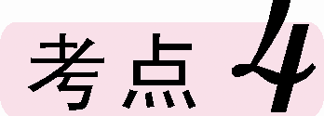 浮力的应用

轮船
原理 | 物体的密度大于液体的密度，制成__空心__的可以漂浮在液体的表面上，也增大了可以利用的浮力
排水量 | 轮船载重的大小用__排水量__表示，是指轮船按照设计要求满载货物时排开水的__质量__
潜水艇 | 因浸没在水中的潜水艇排开水的体积始终不变，所以，潜水艇受到的浮力__不变__，潜水艇的上浮和下沉全靠改变__自身的重力__
气球和  飞艇 | 靠充入密度__小于__空气的气体来工作的
密度计
原理 | 根据物体__漂浮__时的受力平衡及阿基米德原理制成，用来测定液体密度的仪器
特点 | 浸入液体的体积越小，说明液体的密度越__大__

INCLUDEPICTURE "C:\\Users\\Administrator\\Desktop\\河北物理PDF\\中考王 河北物理Word\\灰框.TIF" \* MERGEFORMATINET INCLUDEPICTURE "../../../../../../2017春课件制作%20芮华双/中考王%20%20河北物理Word/灰框.TIF" \* MERGEFORMAT ,中考重难点突破)

INCLUDEPICTURE "C:\\Users\\Administrator\\Desktop\\河北物理PDF\\中考王 河北物理Word\\命题点1.TIF" \* MERGEFORMATINET INCLUDEPICTURE "../../../../../../2017春课件制作%20芮华双/中考王%20%20河北物理Word/命题点1.TIF" \* MERGEFORMAT  阿基米德原理
【例1】(2014保定一模)如图所示，某跳水运动员完全入水后，身体由蜷曲变为打开蹬地。在这过程中，他所受的浮力和水对脚底压强的变化情况是( C )
INCLUDEPICTURE "../../../../../../2017春课件制作%20芮华双/中考王%20%20河北物理Word/W179.TIF" \* MERGEFORMAT 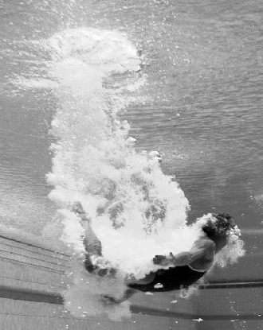 INCLUDEPICTURE "../../../../../../2017春课件制作%20芮华双/中考王%20%20河北物理Word/W180.TIF" \* MERGEFORMAT 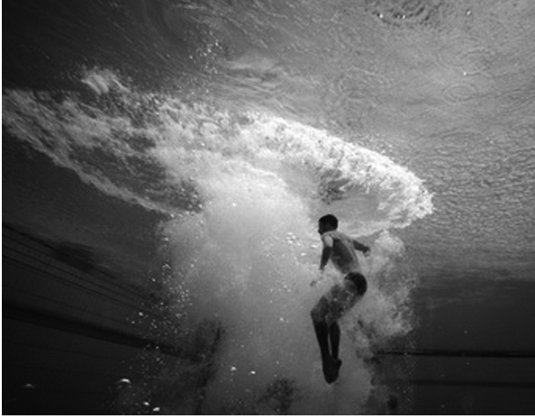
A．浮力减小，压强增大
B．浮力增大，压强减小
C．浮力不变，压强增大
D．浮力不变，压强减小
【方法技巧】阿基米德原理的理解
原理中所说的“浸在液体里的物体”包含两种状态：
①物体全部都浸入液体里，即物体浸没在液体里；
②物体的一部分浸入液体里，另一部分露出液面。
【针对性训练】
1．(2016株洲中考)(多选)某实验小组在探究“浮力大小跟排开液体所受重力的关系”时，做了如图所示的四次测量，弹簧测力计的示数分别为F₁、F₂、F₃和F₄，则( BC )
A．F_{浮}＝F₃－F₁ B．F_{浮}＝F₄－F₁
C．F_{浮}＝F₂－F₃ D．F_{浮}＝F₂－F₄
INCLUDEPICTURE "../../../../../../2017春课件制作%20芮华双/中考王%20%20河北物理Word/C101.TIF" \* MERGEFORMAT 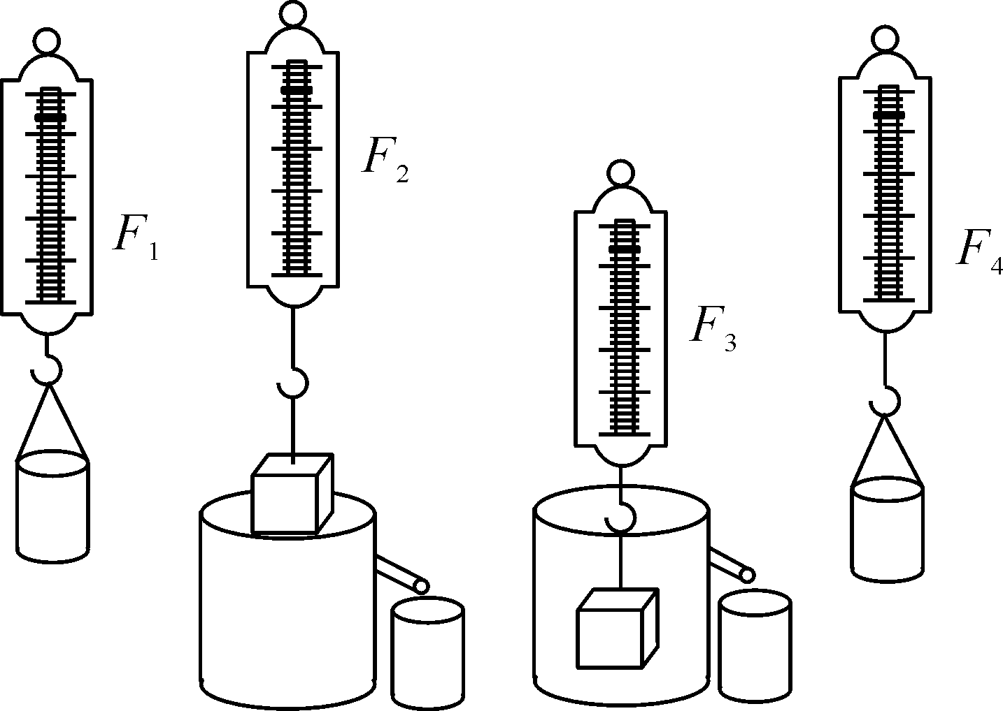
2．(2016崇左中考)
INCLUDEPICTURE "../../../../../../2017春课件制作%20芮华双/中考王%20%20河北物理Word/C102.TIF" \* MERGEFORMAT 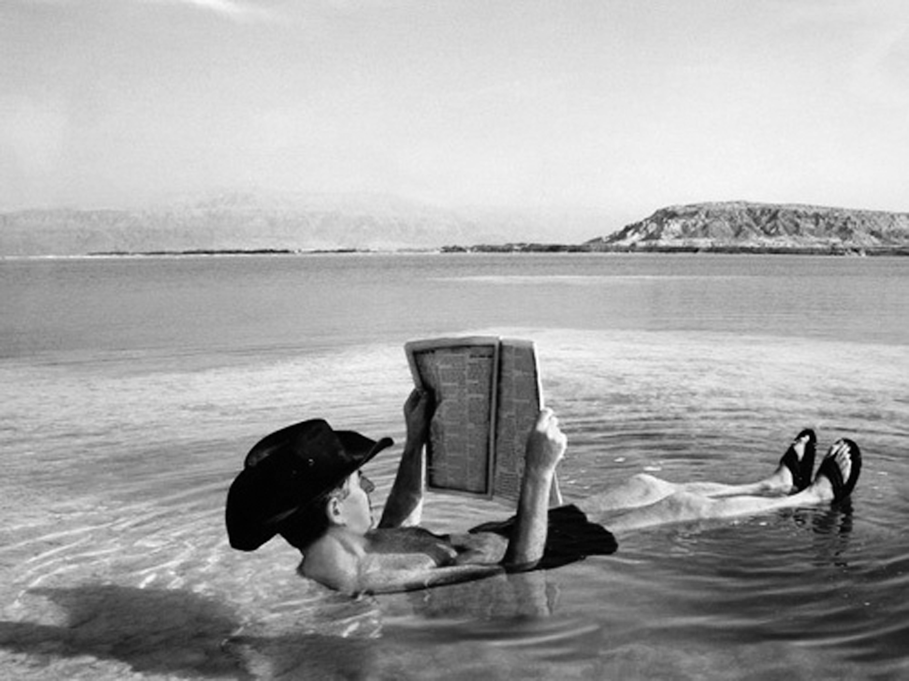
如图所示，人漂浮在死海上看书，下列分析正确的是( C )
A．海水的密度小于人体的密度
B．人所受的重力小于人所受的浮力
C．人所受的重力与人所受的浮力是一对平衡力
D．人所受的重力与人所受的浮力是一对相互作用力
3.
INCLUDEPICTURE "../../../../../../2017春课件制作%20芮华双/中考王%20%20河北物理Word/C103.TIF" \* MERGEFORMAT 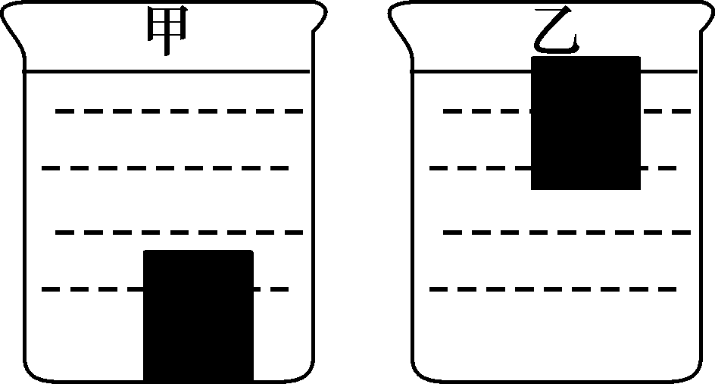
(2016石家庄43中中考模拟)水平桌面上，甲、乙两相同的杯中盛有不同浓度的盐水。现将两相同的物块分别放入杯中，待物块静止时，两杯中液面恰好相平，如图所示，则( B )
A．甲杯中物块所受浮力较大
B．乙杯底部受到液体的压强较大
C．向甲杯中缓慢加盐，物块受到的浮力一直不变
D．向乙杯中缓慢加水，物块受到的浮力一直减小
INCLUDEPICTURE "C:\\Users\\Administrator\\Desktop\\河北物理PDF\\中考王 河北物理Word\\命题点2.TIF" \* MERGEFORMATINET INCLUDEPICTURE "../../../../../../2017春课件制作%20芮华双/中考王%20%20河北物理Word/命题点2.TIF" \* MERGEFORMAT 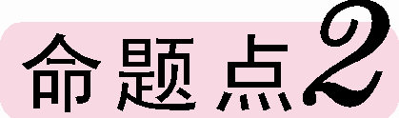 浮沉条件的应用
【例2】(2011河北22题)甲、乙两容器分别装有密度为ρ_{甲}、ρ_{乙}的液体。今有A、B两个实心小球，质量分别为m_{A}、m_{B}，体积分别为V_{A}、V_{B}。已知它们的密度关系为ρ_{甲}>ρ_{A}>ρ_{B}>ρ_{乙}，则( D )
A．若V_{A}＝V_{B}，将两球都放入甲容器中，静止时两球所受浮力相等
B．若V_{A}＝V_{B}，将两球都放入乙容器中，静止时两球所受浮力之比为ρ_{A}∶ρ_{B}
C．若m_{A}＝m_{B}，将A、B两球分别放入乙、甲容器中，静止时两球所受浮力相等
D．若m_{A}＝m_{B}，将A、B两球分别放入甲、乙容器中，静止时两球所受浮力之比为ρ_{B}∶ρ_{乙}
【方法技巧】由ρ_{甲}>ρ_{A}>ρ_{B}>ρ_{乙}可以判断两球都放在甲容器中静止时，A球、B球均漂浮在液面上，此时两球所受浮力等于各自重力，再由V_{A}＝V_{B}，ρ_{A}>ρ_{B}可得m_{A}>m_{B}，两球重力不等，所以所受浮力不等，故A不正确；由ρ_{甲}>ρ_{A}>ρ_{B}>ρ_{乙}可知，两球都放在乙容器中静止时，A球、B球均沉底，由V_{A}＝V_{B}，两球排开液体的体积相等，根据阿基米德原理，所受浮力相等，B不正确；A球放入乙容器中静止时沉底，F_{浮}<G_{A}，B球放入甲容器中静止时漂浮，F_{浮}′＝G_{B}，m_{A}＝m_{B}，即G_{A}＝G_{B}，所以浮力不相等，C不正确；A球放入甲容器中静止时漂浮，F_{浮}＝G_{A}＝m_{A}g，B球放入乙容器中静止时沉底，F_{浮}′＝ρ_{乙}V_{B}g，＝＝＝＝。
【针对性训练】
4．(2016连云港中考)关于浮力的说法正确的( B )
A．轮船从长江驶入大海，所受的浮力变大
B．悬浮在液体中的物体所受的浮力大于等于物体的重力
C．阿基米德原理说明物体所受的浮力大小等于物体的重力
D．鸡蛋放入清水中沉在杯子底部，是因为鸡蛋在清水中不受浮力
5．(2016唐山路南区二模)在三个相同的烧杯里装入质量相等的甲、乙、丙三种不同的液体，把一支装有适量铁砂的平底试管先后放入这三个烧杯中，静止时如图所示。下列说法正确的是( D )
INCLUDEPICTURE "../../../../../../2017春课件制作%20芮华双/中考王%20%20河北物理Word/C104.TIF" \* MERGEFORMAT 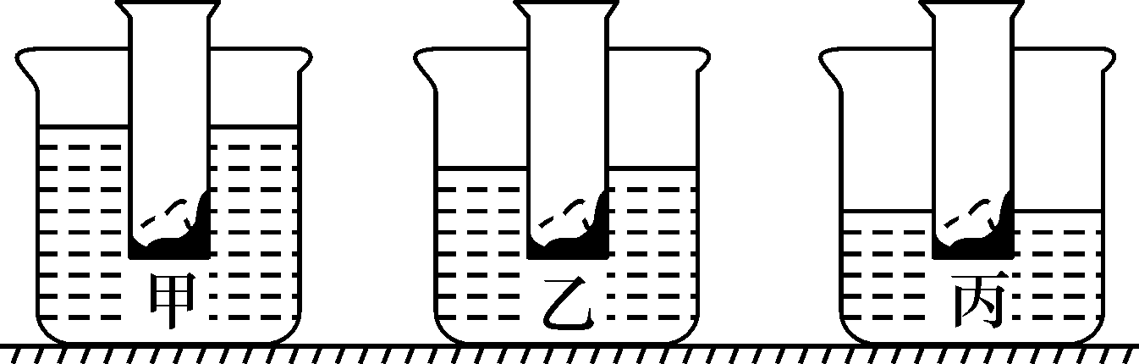
A．试管在甲液体中受到的浮力最大
B．甲液体的密度最大
C．丙液体对烧杯底部的压强最小
D．试管在三种液体中排开液体的重力一样大
INCLUDEPICTURE "../../../../../../2017春课件制作%20芮华双/中考王%20%20河北物理Word/C105A.TIF" \* MERGEFORMAT 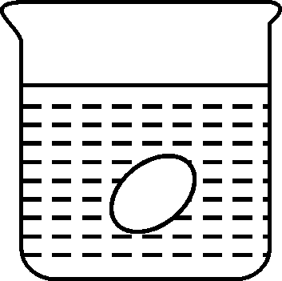
6．(2016株洲中考)一枚重量为G的鸡蛋悬浮在盐水中，如图所示。往盐水中继续均匀缓慢加盐，鸡蛋所受浮力F随时间t变化的图象可能是( A )
INCLUDEPICTURE "../../../../../../2017春课件制作%20芮华双/中考王%20%20河北物理Word/C105.TIF" \* MERGEFORMAT 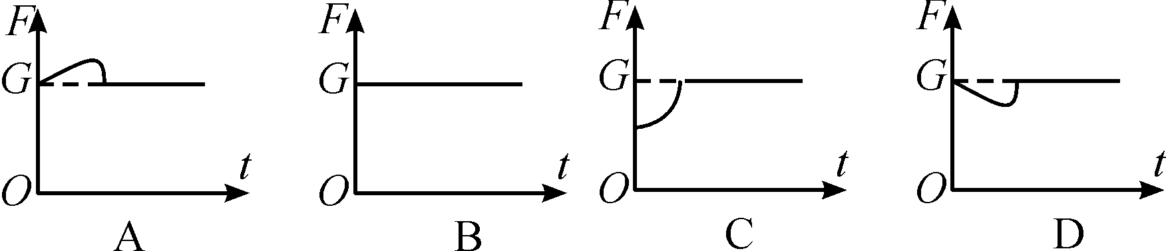
7．(2016年原创题)
INCLUDEPICTURE "../../../../../../2017春课件制作%20芮华双/中考王%20%20河北物理Word/W200.TIF" \* MERGEFORMAT 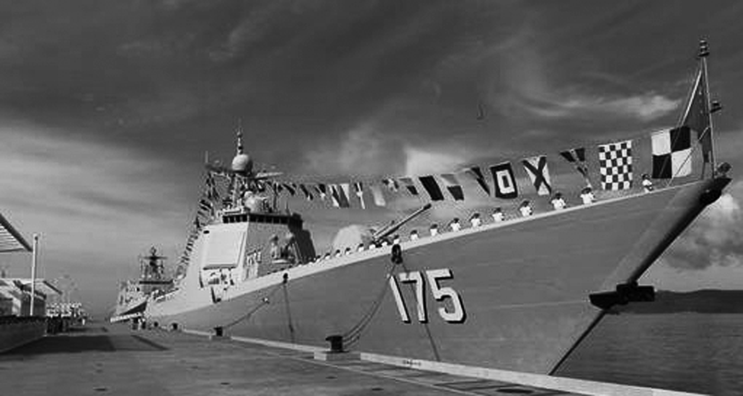
为了回敬“南海仲裁”，2016年7月12日服役的银川舰如图所示，其满载排水量7 500吨，长155米，宽18米，吃水深度6.5米，最大速度30节。满载时，该驱逐舰底部受到海水产生的压强为__6.5×10⁴__Pa。当银川舰和其他战舰一起进行战斗训练时，往往是前后排列行驶，并不采用并列行驶的方式，其原因是__并排航行时两船中间海水流速大压强小，易相撞__。(ρ_{海水}＝1×10³ kg/m³，g取10 N/kg)

INCLUDEPICTURE "C:\\Users\\Administrator\\Desktop\\河北物理PDF\\中考王 河北物理Word\\灰框.TIF" \* MERGEFORMATINET INCLUDEPICTURE "../../../../../../2017春课件制作%20芮华双/中考王%20%20河北物理Word/灰框.TIF" \* MERGEFORMAT ,中考实验突破)
INCLUDEPICTURE "C:\\Users\\Administrator\\Desktop\\河北物理PDF\\中考王 河北物理Word\\实验1.TIF" \* MERGEFORMATINET INCLUDEPICTURE "../../../../../../2017春课件制作%20芮华双/中考王%20%20河北物理Word/实验1.TIF" \* MERGEFORMAT  探究影响浮力大小的因素
命题点：[来源:学科网ZXXK]
1．弹簧测力计的读数(看清量程和分度值)
2．用称重法计算浮力(F_{浮}＝G－F_{示})
3．利用阿基米德原理或密度的计算公式计算液体或固体的密度
4．浮沉条件的应用
5．实验方法(控制变量法)
6．用测力计提着同一物体，让不同体积浸入同种液体的目的(探究浮力与物体浸在液体中体积的关系)
7．用测力计提着同一物体，让它分别浸没于不同的液体中的目的(探究浮力与液体密度的关系)
8．用测力计提着同一物体，让它分别浸没于相同液体的不同深度的目的(探究浮力与浸没的深度的关系)
9．选用不同液体并进行多次实验的目的 (一次实验具有偶然性，多次实验更为严密)
10．实验步骤
11．判断物体是否空心，或计算空心体积
实验结论：物体在液体中所受浮力的大小，跟它浸在液体中的体积有关、跟液体的密度有关，物体浸在液体中的体积越大、液体的密度越大，浮力就越大
【例1】小明同学在探究影响浮力大小的因素时，做了如图所示的实验。请你根据小明的实验探究回答下列问题。
INCLUDEPICTURE "../../../../../../2017春课件制作%20芮华双/中考王%20%20河北物理Word/W184.TIF" \* MERGEFORMAT 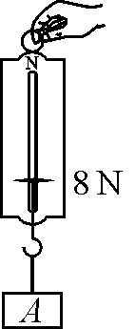,A) INCLUDEPICTURE "../../../../../../2017春课件制作%20芮华双/中考王%20%20河北物理Word/W185.TIF" \* MERGEFORMAT 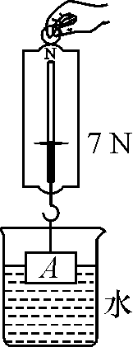,B) INCLUDEPICTURE "../../../../../../2017春课件制作%20芮华双/中考王%20%20河北物理Word/W186.TIF" \* MERGEFORMAT 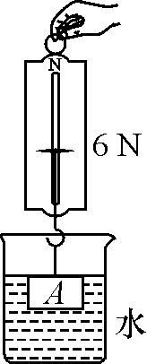,C) INCLUDEPICTURE "../../../../../../2017春课件制作%20芮华双/中考王%20%20河北物理Word/W187.TIF" \* MERGEFORMAT 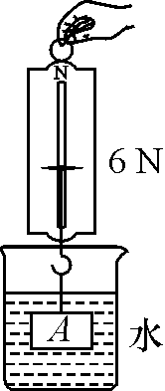,D) INCLUDEPICTURE "../../../../../../2017春课件制作%20芮华双/中考王%20%20河北物理Word/W188.TIF" \* MERGEFORMAT 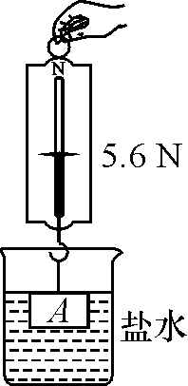,E)
(1)在C与E两图中，保持了排开液体的体积不变，研究浮力与__液体密度__的关系；根据A与E两图所标的实验数据，可知物体浸没在盐水中所受的浮力为__2.4__N。

INCLUDEPICTURE "../../../../../../2017春课件制作%20芮华双/中考王%20%20河北物理Word/D13.TIF" \* MERGEFORMAT 
(2)小明对ABCD四个步骤进行了观察研究，发现浮力的大小有时与深度有关，有时与深度又无关。对此正确的解释是浮力的大小随着排开水的体积的增大而__增大__，当物体完全浸没在水中后排开水的体积相同，浮力的大小与深度__无关__。
(3)在小明实验的基础上，根据有关实验数据，可以计算出盐水的密度为__1.2×10³__kg/m³。
【方法技巧】此题考查了影响浮力的因素及控制变量法的应用，同时考查了有关浮力公式的应用，在(3)中确定V_{排}相等是解决此题的关键。
INCLUDEPICTURE "C:\\Users\\Administrator\\Desktop\\河北物理PDF\\中考王 河北物理Word\\实验2.TIF" \* MERGEFORMATINET INCLUDEPICTURE "../../../../../../2017春课件制作%20芮华双/中考王%20%20河北物理Word/实验2.TIF" \* MERGEFORMAT  利用浮力知识测密度(2015年33题)
命题点：
1．弹簧测力计的读数
2．用称重法计算浮力(F_{浮}＝G－F_{示})(2015年1次)
3．正确使用溢水杯(溢水杯中的液体达到溢口，以保证物体排开的液体全部流入小桶)
4．测量物体排开的液体重力的方法(先测出空桶的重力G₁，再测出桶和溢出水的总重力G₂，则排开的液体所受到的重力为G_{排}＝G₂－G₁)
5．利用阿基米德原理测算密度(2015年1次)
【例2】(2015河北33题)小明利用弹簧测力计测量石块的密度。(ρ_{水}＝1.0 g/ cm³，g取10 N/kg)
INCLUDEPICTURE "../../../../../../2017春课件制作%20芮华双/中考王%20%20河北物理Word/W203.TIF" \* MERGEFORMAT 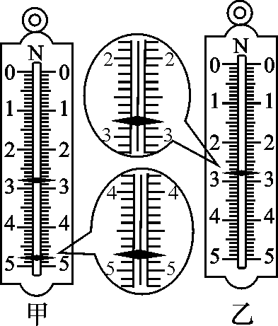
(1)用细线将石块挂在弹簧测力计上，弹簧测力计的示数如图甲所示，石块重G＝__4.8__N。[来源:学*科*网Z*X*X*K]
(2)将石块浸没在水中，弹簧测力计的示数如图乙所示，石块受到的浮力F_{浮}＝__2__N。
(3)石块的体积V＝__200__ cm³。
(4)石块的密度ρ_{石块}＝__2.4__g/ cm³。
【拓展】完成上述实验后，小明又将挂在弹簧测力计下的石块浸没在不同液体中，收集了下表中的数据。

弹簧测力计示数/N | 3.2 | 2.6 | 1.9 | 1.2
液体的密度/g· cm^{－3} | 0.8 | 1.1 | 1.45 | 1.8
(5)将表格补充完整。
(6)分析上表，小明得出此装置可作“密度计”，此“密度计”的分度值是__0.05__g/__cm³__。
【方法技巧】测力计法测量浮力的问题，一般都是浸没在液体中，让求固体或液体的密度，如果是求固体密度，需结合阿基米德原理法求出物体的体积，等于排开液体体积，然后再利用密度公式求解答案。

